Asesiad Cymraeg (Portffolio) TAR Cynradd
Hunan adfyfyriad
Yn ystod y flwyddyn ddiwethaf, rwyf wedi cael y cyfle i wella fy sgiliau Cymraeg. Fel rhan o’r cwrs roedd rhaid i mi addysgu gwers hyd at 10 munud sy’n mesur sgiliau fy sgiliau ieithyddol yn erbyn meini prawf y Fframwaith Cymwyseddau Iaith i Athrawon. Fe wnes i gynllunio gwers 10 munud yn seiliedig ar dreigladau meddal, yn benodol, treiglo enwau trefi ar ôl ‘i’ ac ‘o’. Teimlaf yn hyderus wrth addysgu’r wers i fy nghyfoedion ac roedd y gweithgareddau yn addas. Serch hynny, credaf fe allai wedi herio fy hunan i addysgu gwers fwy heriol er mwyn sicrhau fy mod yn dangos fy holl sgiliau Cymraeg, wrth wneud hyn byddaf gan fy nhiwtor gwell syniad o ba lefel dylwn i fod ar y Fframwaith Cymwyseddau Iaith i Athrawon. Byddaf yn adfyfyrio’r wers yn ddyfnach yn ystod y darn yma, a hefyd yn adfyfyrio ar fy mhrofiad o hyrwyddo’r Gymraeg yn ystod fy mhrofiad addysgu proffesiynol (PAP) ac yn y sesiynau prifysgol.
Fel y crybwyllwyd, fe wnes i addysgu gwers ar dreigladau meddal yn edrych ar enwau trefi ar ôl ‘i’ ac ‘o’. Fe wnes i ddechrau’r wers yn rhoi cyflwyniad cloi o’r amcanion dysgu. Wedyn, cefais y disgyblion i ailadrodd y llythrennau sy’n treiglo’n feddal ac fe wnes i gwestiynu’r disgyblion ar ambell dreiglad, er enghraifft, ‘beth mae ‘P’ yn newid i?’, roedd y disgyblion yn hyderus wrth ateb y cwestiynau yma yn ôl i mi. Teimlaf yn gyfforddus i ateb unrhyw gwestiynau gan y disgyblion a chredaf fy mod wedi ateb mewn ffordd glir ac yn hyderus. O ran y gweithgaredd ei hunan, fe wnes i argraffu taflenni gwaith efo cwestiynau yn seiliedig ar dreiglo enwau trefi ar ôl ‘i’ ac ‘o’. Roedd y taflenni gwaith yma wedi rhannu mewn i ddwy adran, gyda her ar waelod y daflen i’r disgyblion roedd wedi gorffen y rhan cyntaf. Wrth i mi edrych yn ôl ar y wers ac adfyfyrio, teimlaf fod y taflenni yn rhy hawdd i’r disgyblion. Ymhellach, teimlaf fy mod heb herio fy hunan ymhellach i gynllunio gwers fwy heriol. Credaf fod addysgu’r treiglad meddal yn weddol rwydd ac roeddwn i’n hyderus wrth addysgu, ond er mwyn sicrhau fy mod yn gwella fy sgiliau Cymraeg, fe allwn i wedi ffocysu ar dreiglad llaes neu drwynol er mwyn herio fy hunan a herio’r disgyblion yn fwy. Yn ol adroddiad Donaldson, (2015) mae addysgu a dysgu Cymraeg yn flaenoriaeth i Lywodraeth Cymru, a’r bwriad yw y bydd Cymraeg yn orfodol hyd at 16 oed. Fel athro’r dyfodol, teimlaf fy mod dyletswydd bwysig arna i i addysgu’r Gymraeg o’r safon uchaf er mwyn hyrwyddo’r iaith.
Yn ystod PAP1 cefais gyfle i addysgu nifer o wersi. Addysgais bron pob gwers (ond am Saesneg) trwy’r cyfrwng y Gymraeg. Teimlaf yn hyderus yn addysgu trwy’r Gymraeg, ond wrth i mi ennill profiad, roedd ambell wall yn digwydd yn rhy aml. Er enghraifft, y defnydd cywir o ‘ei/eu’ yn y cynlluniau gwersi. Fe wnaeth fy mentor amlygu'r gwall yma nifer o weithiau, wrth i mi barhau ar PAP1, wnaeth y gwall yma dod yn darged iaith i mi gael gwella. Er mwyn sicrhau fy mod yn gwella fe wnes i fynd ati i addysgu fy hun ar sut i ddefnyddio ‘ei/eu’ yn gywir. Trwy ddefnyddio adnoddau ar wefan ‘Y Coleg Cymraeg’ ac adnoddau o ddarlithoedd Cymraeg y brifysgol, teimlaf yn llawer mwy hyderus wrth ysgrifennu, cytunaf fy mentor ar hyn i’r pwynt lle nad oeddent yn darged i mi rhagor. Wrth adfyfyrio ar PAP1, teimlaf ei fod yn bwysig sicrhau bod gennym i darged iaith wrth symud ymlaen. Mae targedau personol yn hollol bwysig sicrhau fy mod i yn datblygu’n broffesiynol i fod yn athro mwy cytbwys. O ran y gwersi eu hunain, cefais ambell gyfle i addysgu gwersi penodol yn Gymraeg. Fe wnes i addysgu bloc o wersi ble roedd rhaid i’r disgyblion creu stori fer, wrth i mi farcio drafftiau cyntaf o’r storiâu, cefais gyfle i gywiro ambell wall iaith. Roedd y profiad yma yn un da gan ei fod yn rhoi’r cyfle i mi ddefnyddio'r hyn roeddwn wedi dysgu yn y brifysgol mewn i ymarfer. Ymhellach, cefais y cyfle i roi sylwadau ar ddiwedd y drafft cyntaf er mwyn i’r disgyblion cael cyfle i wella eu sgiliau Cymraeg. Wrth i mi edrych ymlaen at addysgu fwy o wersi yn ystod PAP2 a trwy gydol fy ngyrfa, hoffwn addysgu gwersi sy’n ffocysu ar sgiliau iaith Cymraeg yn benodol. Ond, teimlaf er mwyn fod yn hollol hyderus yn addysgu, yn enwedig i ddisgyblion hynach yr ysgol, mae rhaid i mi barhau i wella fy Nghymraeg, yn benodol, gwella fy sgiliau cenedl enwau a threigliadau llaes.
Teimlaf fy mod wedi gwella fy sgiliau Cymraeg trwy ddarlithoedd Gloywi Iaith y brifysgol. Roeddwn i yn awyddus i aros yng Nghymru i wneud y cwrs TAR gan fod gwella fy sgiliau iaith Cymraeg yn hollol bwysig i mi. Roedd y darlithoedd yma yn ddefnyddiol tu hwnt, gan fod yna agwedd newydd o’r Gymraeg a ddysgwyd pob wythnos. Roedd y gwersi yma hefyd yn rhoi cyfleodd i ni fel grŵp i weithio efo’i gilydd ac i herio ein gilydd. Wrth gael y siawns i weithio efo’i gilydd, roedd hyn yn hybu cydweithio sy’n cyd-fynd efo un o egwyddorion addysgeg Donaldson, (2015). Hefyd, roedd y darlithydd yn un cefnogol tu hwnt ac yn barod i ateb unrhyw gwestiynau. Cawsom dasgau i gwblhau fel gwaith cartref ac roedd hyn yn gyfle da i mi fynd ati i ymchwilio ac i gymer perchnogaeth am fy nysgu proffesiynol fy hunan.
I grynhoi, teimlaf fod yr holl brofiadau rwyf wedi cael yn ystod y flwyddyn ddiwethaf wedi bod yn fuddiol er mwyn sicrhau fy mod yn cael fy lleoli yn gywir ar y Fframwaith Cymwyseddau Iaith i Athrawon. Ymhellach, rwyf wedi dod yn fwy ymwybodol o ba lefel ydw i ac agweddau o’r iaith Cymraeg sydd eisiau i mi wella er mwyn sicrhau fy mod yn hyderus ac yn gyfforddus i addysgu’r iaith i’r genhedlaeth nesaf o ddysgwyr.

Cynllun Gwers Cam 1

Cynllun Gwers – Cam 1 Cynllun Gwers

Athro dan hyfforddiant | Dylan Evans | Dosbarth: | Blwyddyn 3
Maes Dysgu a Phrofiad neu Bwnc | Cymraeg – Iaith | Dyddiad: | 25/2/20
Ffocws Gwers: | Treiglo’n feddal ar ôl ‘i’ a ‘o’
Cysylltiadau ystyrlon â'r Cwricwlwm | Cymraeg  Llafaredd:  - Esbonio gwybodaeth a syniadau gan ddefnyddio geirfa briodol  - Defnyddio’r treigladau mwyaf cyffredin yn gywir fel arfer  - Cyfrannu i drafodaeth grŵp, gan rannu syniadau a gwybodaeth  Darllen:  - Defnyddio gwybodaeth o destun wrth drafod neu wrth ysgrifennu  Ysgrifennu:  - Adolygu a gwella darnau o’u gwaith  - Defnyddio iaith sy’n briodol ar gyfer ysgrifennu, gan gynnwys Cymraeg safonol  - Defnyddio’r treigladau mwyaf cyffredin fel arfer yn gywir  - Sillafu pob gair aml ei ddefnydd yn gywir
Cysylltiadau ystyrlon â:
Chyfrifoldebau trawsgwricwlaidd
Targedau Personol (Cysylltiedig â SAC ac wedi eu nodi mewn adolygiad wythnosol)

Amcanion Dysgu (ffocws ar ddysgu – defnyddio geirfa ddealladwy):
Bydd disgyblion yn dysgu i wneud y canlynol:
- Treiglo yn gywir ar ôl ‘i’ a ‘o’
- Cofio’r llythrennau sydd yn treiglo’n feddal
- Ysgrifennu cyfarwyddiadau a threiglo’r enwau

Meini Prawf Llwyddiant (wedi eu cysylltu’n glir â phob Amcan Dysgu ac yn gysylltiedig â phroses a/neu gynnyrch dysgu) | Asesu Dysgu’r Disgyblion  Tystiolaeth  (Beth sydd gan y dysgwyr i’w ddweud/ysgrifennu/gwneud/cynhyrchu i ddangos yr hyn a ddysgir)
- Defnyddio’r treigladau cywir  - Treiglo enwau’r trefi yn gywir  - Cydweithio efo’i gilydd | - Taflenni gwaith  - Ateb ar lafar  - Bodiau  - Cyflawni’r MPLL

Amser  1 Awr | Gweithgareddau/Methodoleg/Cysyniadau Allweddol  (Rôl yr Athro – gan gynnwys pwyntiau dysgu allweddol a chwestiynau allweddol) | Tasgau Disgyblion  (Rôl disgyblion – gan gynnwys strategaethau gwahaniaethu, ymgysylltu ag asesu ffurfiannol a gwaith cartref) | Adnoddau  (Gan gynnwys gofyniad Iechyd a Diogelwch)
15 Munud  Cyfnod agoriadol (gyda chysylltiadau â dysgu blaenorol) | Cyflwyniad i ddechrau er mwyn cyflwyno’r wers.  Ffocysu ar y treiglad meddal - p, t, c, b, d, g, ll, m a rh. Esbonio bod treiglad meddal ar ôl ‘i’ a ‘o’. Cyflwyno cyfarwyddiadau ac enwau trefi.  Ymarfer ar lafar newid enwau trefi. E.e. O Lambed i Dregaron.  Pwyntiau allweddol:  - Cofio pa lythrennau sydd yn treiglo’n feddal.  - Ymarfer cyfarwyddiadau | Ateb cwestiynau ar lafar.  Dangos bodiau i fyny er mwyn sicrhau dealltwriaeth.  Gwaith grŵp a thrafod efo cyfoedion i rannu syniadau. | Cyflwyniad PowerPoint
35 Munud  Addysgu a Dysgu Craidd | Mwy o ymarfer ar dreigladau meddal.  Dechrau rhoi’r enwau trefi ar gyfarwyddiadau mewn i frawddegau llawn.  Siawns i’r disgyblion fod yn greadigol a chreu brawddegau unigryw.  Unwaith eto rhaid i mi atgoffa o ba lythrennau sydd yn treiglo’n feddal. Atgoffa’r disgyblion i ddefnyddio’r banc o adnoddau a goswyd.  Cardiau fflach goch, oren a gwyrdd i ddangos dealltwriaeth y disgyblion. Coch - eisiau help, oren - weddol gyfforddus ar dasg a gwyrdd - deall y dasg. | Gweithgaredd 1:  - Llenwi mewn taflen gwaith. Enwau trefi wedi cael eu rhoi ar y daflen gwaith yn barod. Rhyddid i’r disgyblion pigo pa drefi maen nhw eisiau.  Her: Rhoi brawddeg lawn efo’r cyfarwyddiadau. E.e. Aeth Twm ar y bws o Lambed i Dregaron. Sicrhau bod atalnodi yn gywir, treigladau yn gywir a bod y sillafu yn gywir. | Taflenni gwaith  Banc o adnoddau  Cardiau fflach
10 Munud  Sesiwn Gloi | I gloi cael y disgyblion i ddweud eu brawddegau allan ar lafar.  Disgyblion eraill yn dangos bodiau i ddangos bod y frawddeg yn gywir yn ramadegol. Cael trafodaeth am beth sydd yn gywir neu anghywir o fewn y frawddeg.  Gem ‘Cywir neu Anghywir. Athro yn rhoi cardiau fflach allan efo enwau trefi wedi treiglo. Ambell dreiglad cywir ac ambell anghywir. Lan i’r disgyblion i ddod allan a rhoi’r garden fflach yn y bocs cywir. | Trafod ar lafar. Dangos bodiau i gytuno neu anghytuno efo gwaith cyfoedion.  ‘Cywir neu Anghywir’. Disgyblion yn dod i fyny a rhoi’r garden fflach yn y bocs cywir. Disgyblion yn dangos bodiau i gytuno neu anghytuno. | Cyflwyniad PowerPoint  Bocs ‘Cywir ac anghywir’

Adfyfyrio Wythnosol – Gwella sgiliau Cymraeg (1)
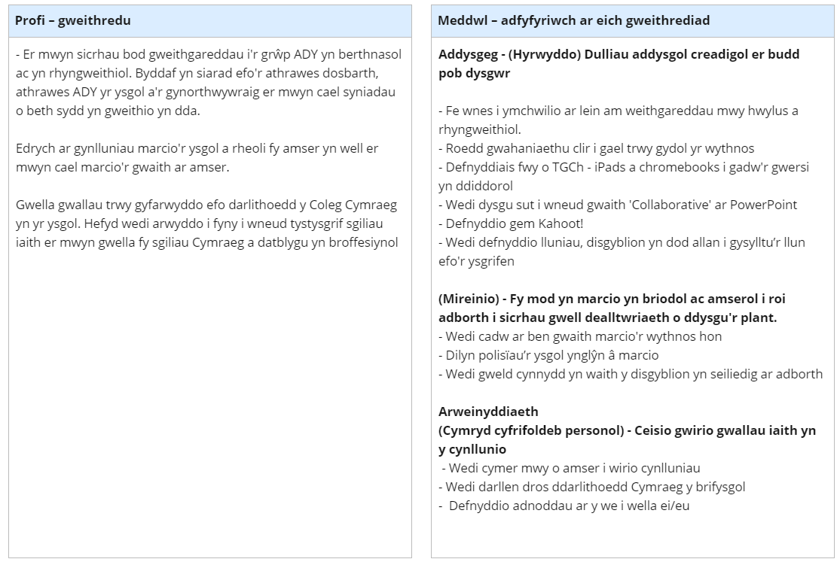
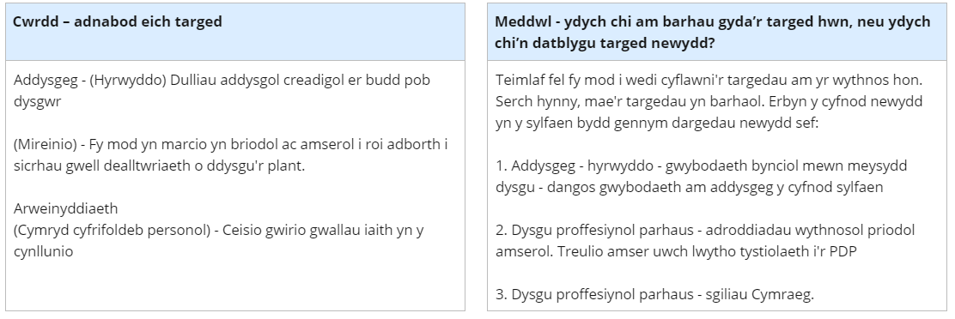

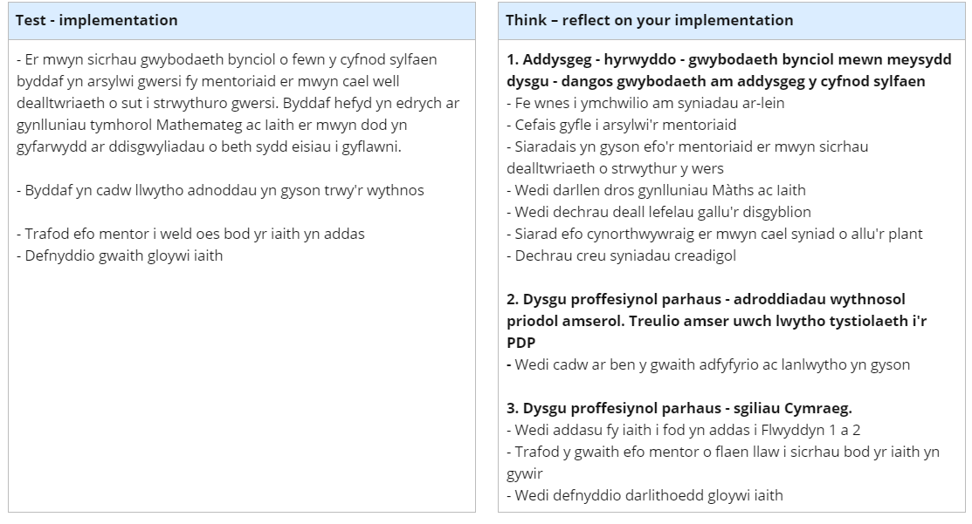
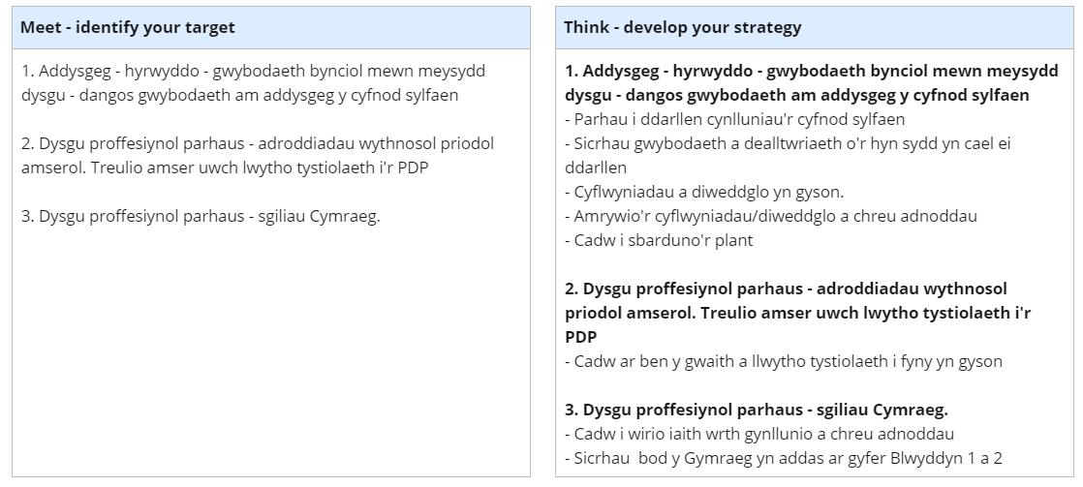
Adfyfyrio Wythnosol – Gwella sgiliau Cymraeg (2)

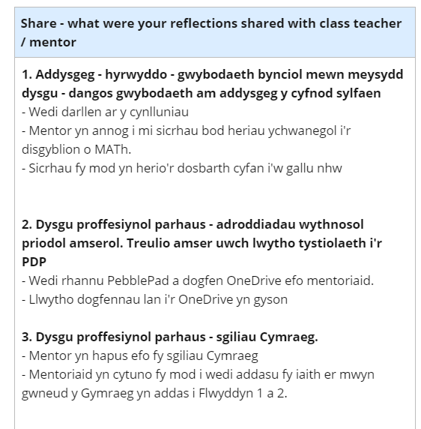

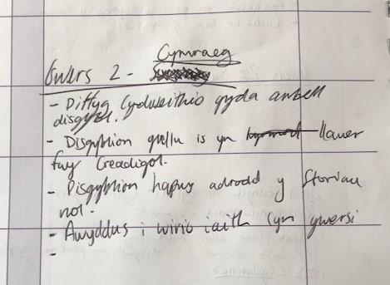
Sylwad yn fy nyddlyfr

Esiamplau o waith sesiynau Gloywi iaith.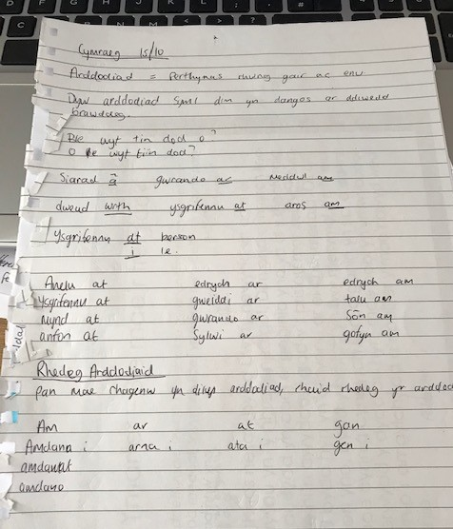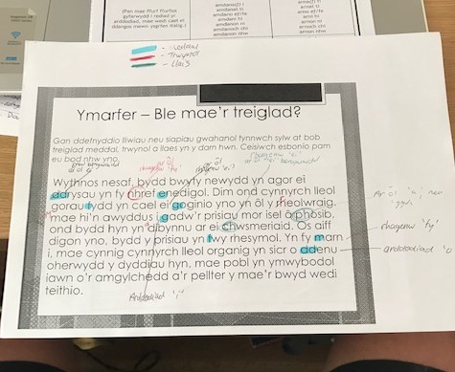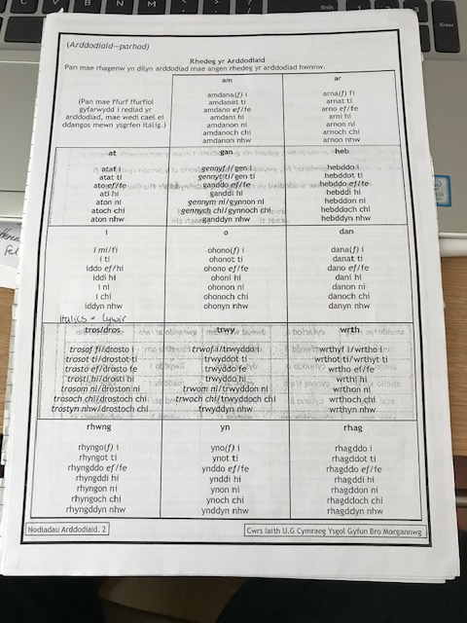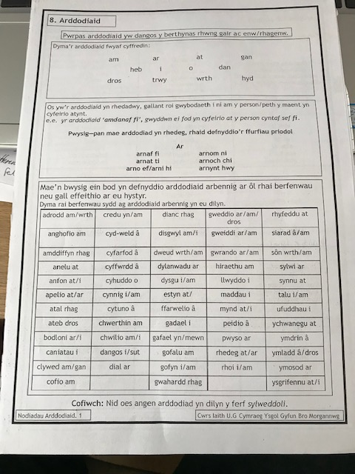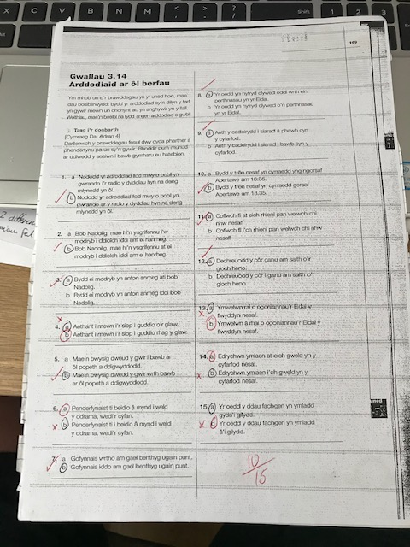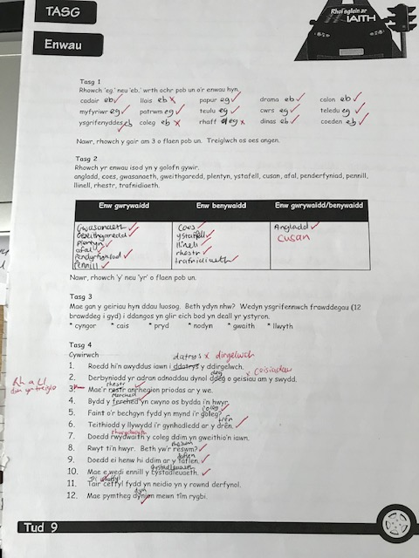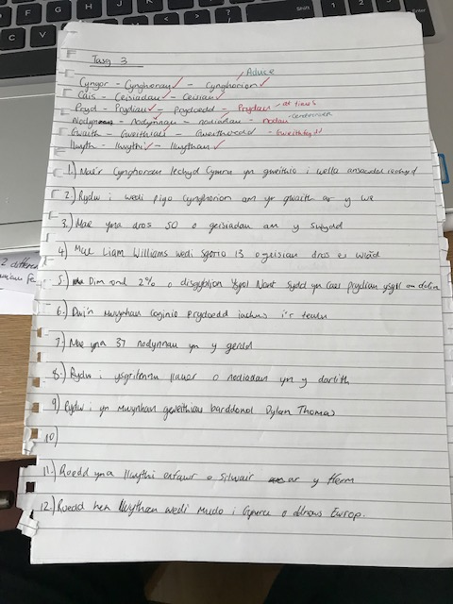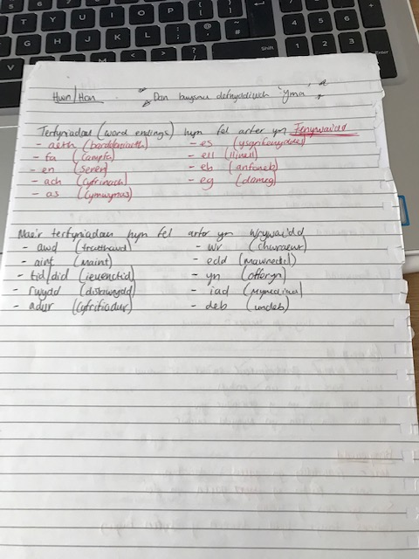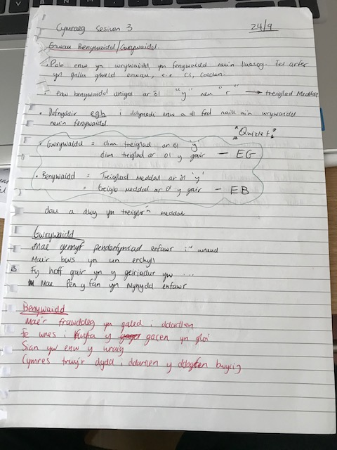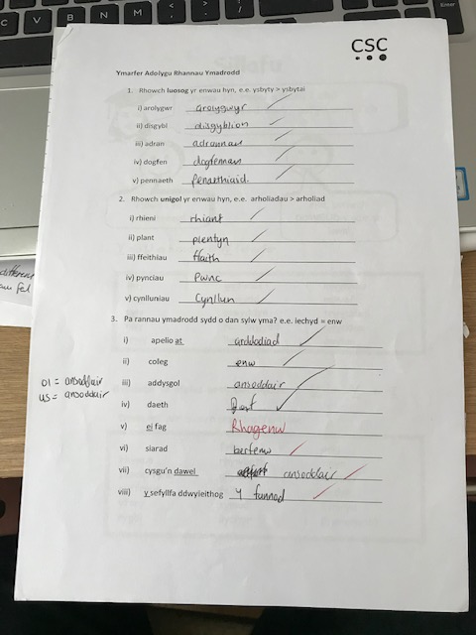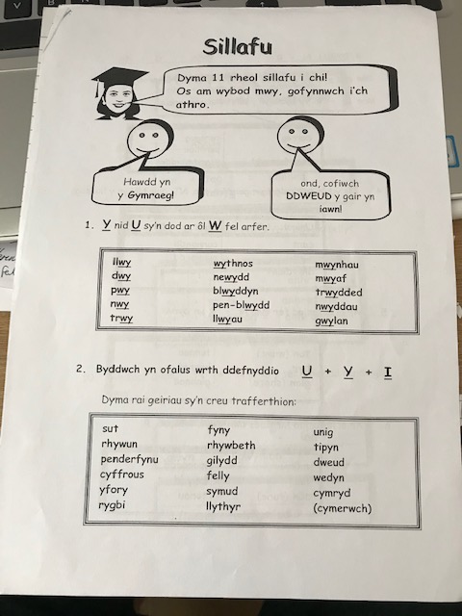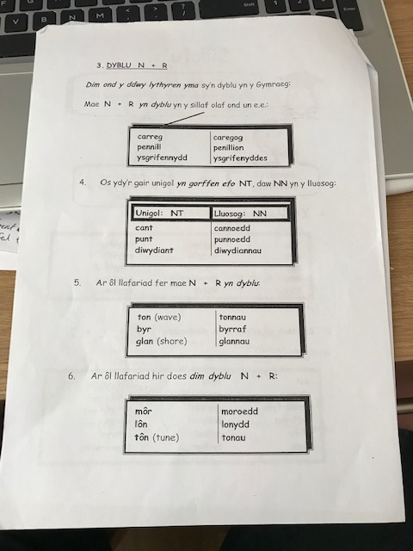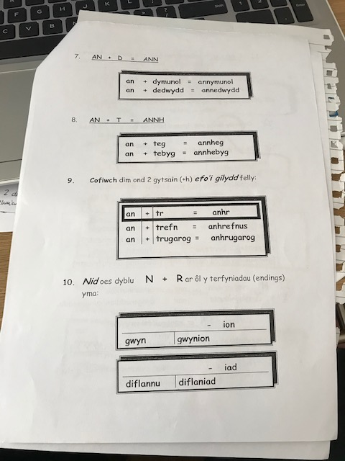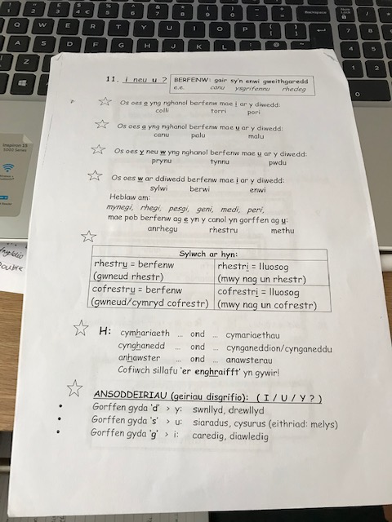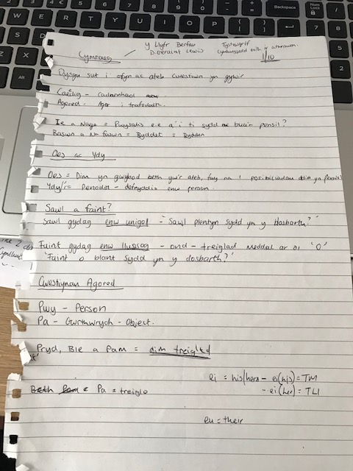

Gwers Cymraeg Blwyddyn 4

Cynllun Gwers Cam 1

Cynllun Gwers – Cam 1 Cynllun Gwers

Athro dan hyfforddiant | Dylan Evans | Dosbarth: | Blwyddyn 4
Maes Dysgu a Phrofiad neu Bwnc | Cymraeg – Ysgrifennu creadigol | Dyddiad: | 19.11.19
Ffocws Gwers: | Creu bwrdd stori o’r cymeriad a grëwyd ddoe
Cysylltiadau ystyrlon â'r Cwricwlwm | Cymraeg –  Llafaredd –  - Ar ôl gwrando, ymateb gan fynegi barn am yr hyn y mae’r siaradwr wedi’i ddweud  - Cyfrannu i drafodaeth grŵp, gan helpu pawb i gymryd rhan  - Helpu grŵp i ddod i gytundeb  Darllen –  - Archwilio gwybodaeth a syniadau’r tu hwnt i’w profiad personol  - Deall sut y gall rhywbeth gael ei gynrychioli ar ffurfiau gwahanol  Ysgrifennu –  - Casglu syniadau i gynllunio ysgrifennu  - Defnyddio strwythur penodol wrth ysgrifennu  - Trefnu’r gwaith ysgrifennu mewn dilyniant neu adrannau rhesymegol, drwy ddechrau defnyddio paragraffau  - Defnyddio iaith sy’n briodol ar gyfer ysgrifennu, gan gynnwys Cymraeg safonol  - Defnyddio ansoddeiriau ac adferfau i ychwanegu diddordeb ac er mwyn ysgrifennu’n fanwl gywir  - Defnyddio ansoddeiriau ac adferfau i ychwanegu diddordeb ac er mwyn ysgrifennu’n fanwl gywir
Cysylltiadau ystyrlon â:
Chyfrifoldebau trawsgwricwlaidd
Targedau Personol (Cysylltiedig â SAC ac wedi eu nodi mewn adolygiad wythnosol)
- Treialu gwahanol ffurfiau o asesu ar gyfer dysgu.
- Defnydd cywir o ei/eu wrth gynllunio a pharatoi gwaith.
- dangos gwybodaeth gadarn am anghenion pob dysgwr, a dealltwriaeth gadarn o’r anghenion hynny, wrth gynllunio, paratoi ac addysgu.

Amcanion Dysgu (ffocws ar ddysgu – defnyddio geirfa ddealladwy):
Bydd disgyblion yn dysgu i wneud y canlynol:
- Cynllunio stori trwy ddefnyddio bwrdd stori a dangos strwythur amlwg yn y stori honno.

Meini Prawf Llwyddiant (wedi eu cysylltu’n glir â phob Amcan Dysgu ac yn gysylltiedig â phroses a/neu gynnyrch dysgu) | Asesu Dysgu’r Disgyblion  Tystiolaeth  (Beth sydd gan y dysgwyr i’w ddweud/ysgrifennu/gwneud/cynhyrchu i ddangos yr hyn a ddysgir)
- Dilyniant o syniadau syml a chlir ar fwrdd stori.  - Ymadroddion amser yn cael eu defnyddio.  - Ansoddeiriau amlwg  - Brawddegau clir. | - Cyflwyno MPLL y dasg.  - Asesu gwaith ei gilydd fel grŵp yn seiliedig ar y MPLL.  - Tystiolaeth glir fod y MPLL yn cael eu gweithredu.

Amser | Gweithgareddau/Methodoleg/Cysyniadau Allweddol  (Rôl yr Athro – gan gynnwys pwyntiau dysgu allweddol a chwestiynau allweddol) | Tasgau Disgyblion  (Rôl disgyblion – gan gynnwys strategaethau gwahaniaethu, ymgysylltu ag asesu ffurfiannol a gwaith cartref) | Adnoddau  (Gan gynnwys gofyniad Iechyd a Diogelwch)
10 Munud  Cyfnod agoriadol (gyda chysylltiadau â dysgu blaenorol) | Yn ystod y cyfnod agoriadol byddaf yn ail weld a gwers ddoe. Byddaf yn siarad am beth sydd yn gwneud stori fer dda a hefyd yn atgoffa o ba fath o wybodaeth sydd eisiau ar ei chymeriad. Sef:-  - Enw  - Oedran  - Le mae'n byw?  - Diddordebau | Tasg 1: Disgyblion yn cadw yn ei grwpiau a chael trafodaeth mewn grŵp i atgoffa’u hunan am y cymeriad a grëwyd ddoe. Cadarnhau enw, oedran, diddordebau'r cymeriad cyn mynd ati i weithio ar y bwrdd stori. | Cyflwyniad PowerPoint  Cerflun a grëwyd yn yr awyr agored ddoe.
40 Munud  Addysgu a Dysgu Craidd | Yn ystod y rhan hyn bydd y disgyblion yn cael rhyddid i weithio mewn grwpiau i ddechrau cynllunio'r stori.  Wrth iddynt weithio byddaf yn cerdded o amgylch y dosbarth i:-  - Ateb cwestiynau  - Sicrhau bod y stori yn addas i blant ifanc  - Adborth cloi  - Defnyddio ansoddeiriau a geirfa lachar | Tasg 1: Disgyblion yn mynd ati i lenwi mewn templed o fwrdd stori. Bydd yna ddisgwyliadau i’r disgyblion gweithio efo’i gilydd i greu’r stori. Fe all y disgyblion mynd nôl i addasu cynnwys y bwrdd stori yn seiliedig ar y MPLL a fy adborth i. | Templedi bwrdd stori
10 Munud  Sesiwn Gloi | Yn ystod y sesiwn gloi gall y grwpiau yn eu tro ddarllen eu stori hyd yma. Bydd gweddill y dosbarth yn gallu rhoi adborth cloi ar lafar i’r grŵp yn seiliedig ar y MPLL.  Esbonio sut mae tasg heddiw yn seiliedig ar waith y dyfodol. | Cael y disgyblion i ddisgrifio ei bwrdd stori a’r disgyblion eraill yn rhoi adborth cloi. Disgwyl i un aelod o bob grŵp ysgrifennu'r adborth i lawr er mwyn gwella'r stori'r wers nesaf.

Cynllun Gwers – Cam 1
Gwerthuso’r Profiad Dysgu
(cynhwyswch gyfeiriadau at SAC)

Gwerthuso’r hyn y mae Disgyblion yn ei Ddysgu

Tystiolaeth o Ddysgu (gan gynnwys agwedd at ddysgu dros amser)) | - Mewn grwpiau cymysg roedd y disgyblion wedi llwyddo i gynllunio syniadau gyda strwythur  - Ambell ddisgybl yn eistedd nôl a gadel i’r gweddill gwneud y gwaith  - Ambell unigolyn (JS) yn cael trafferthion gweithio gydag eraill
Y Camau Nesaf ar gyfer Cynnydd | - Edrych dros y mapiau i weld le sydd eisiau manylu  - Mwy o ansoddeiriau  - Mapio stori mas fesul tudalen  - Atgoffa bod gweithio gydag eraill yn sgil hanfodol a rhoi syniadau o sut i gydweithio.

Dadansoddiad Adfyfyriol o Addysgu a Strategaethau ar gyfer Datblygiad – gan gynnwys cyfiawnhad/rhesymwaith dewisiadau pedagogaidd

Tystiolaeth o’m Harfer Effeithiol | - Cyflwyniad sionc  - Cynllun clir wedi ei baratoi  - Cefnogi grwpiau yn effeithiol trwy gwestiynu
Meysydd ar gyfer fy Natblygiad  Targedau Personol ar gyfer Cynnydd | - Sicrhau bod trefn yn y dosbarth ar ddiwedd y wers – pawb wedi tawelu cyn eu gadael allan  - Parhau i roi cyfleodd i weithio ar heriau annibynnol  - Cadw i feddwl am AAD a gwahaniaethu

Cynllun gwers Cymraeg Blwyddyn 4

Cynllun Gwers Cam 1

Cynllun Gwers – Cam 1 Cynllun Gwers

Athro dan hyfforddiant | Dylan Evans | Dosbarth: | Blwyddyn 4
Maes Dysgu a Phrofiad neu Bwnc | Cymraeg – Ysgrifennu creadigol | Dyddiad: | 22.11.19
Ffocws Gwers: | Trosglwyddo’r bwrdd stori mewn i dudalennau
Cysylltiadau ystyrlon â'r Cwricwlwm | Cymraeg –  Llafaredd –  - Ar ôl gwrando, ymateb gan fynegi barn am yr hyn y mae’r siaradwr wedi’i ddweud  - Cyfrannu i drafodaeth grŵp, gan helpu pawb i gymryd rhan  - Helpu grŵp i ddod i gytundeb  Darllen –  - Archwilio gwybodaeth a syniadau’r tu hwnt i’w profiad personol  - Deall sut y gall rhywbeth gael ei gynrychioli ar ffurfiau gwahanol  Ysgrifennu –  - Casglu syniadau i gynllunio ysgrifennu  - Defnyddio strwythur penodol wrth ysgrifennu  - Trefnu’r gwaith ysgrifennu mewn dilyniant neu adrannau rhesymegol, drwy ddechrau defnyddio paragraffau  - Defnyddio iaith sy’n briodol ar gyfer ysgrifennu, gan gynnwys Cymraeg safonol  - Defnyddio ansoddeiriau ac adferfau i ychwanegu diddordeb ac er mwyn ysgrifennu’n fanwl gywir  - Defnyddio ansoddeiriau ac adferfau i ychwanegu diddordeb ac er mwyn ysgrifennu’n fanwl gywir
Cysylltiadau ystyrlon â:
Chyfrifoldebau trawsgwricwlaidd
Targedau Personol (Cysylltiedig â SAC ac wedi eu nodi mewn adolygiad wythnosol)
- Treialu gwahanol ffurfiau o asesu ar gyfer dysgu.
- Defnydd cywir o ei/eu wrth gynllunio a pharatoi gwaith.
- dangos gwybodaeth gadarn am anghenion pob dysgwr, a dealltwriaeth gadarn o’r anghenion hynny, wrth gynllunio, paratoi ac addysgu.

Amcanion Dysgu (ffocws ar ddysgu – defnyddio geirfa ddealladwy):
Bydd disgyblion yn dysgu i wneud y canlynol:
- Gorffen cynllunio bwrdd stori
- Cyflwyno'r bwrdd stori mewn tudalennau

Meini Prawf Llwyddiant (wedi eu cysylltu’n glir â phob Amcan Dysgu ac yn gysylltiedig â phroses a/neu gynnyrch dysgu) | Asesu Dysgu’r Disgyblion  Tystiolaeth  (Beth sydd gan y dysgwyr i’w ddweud/ysgrifennu/gwneud/cynhyrchu i ddangos yr hyn a ddysgir)
- Dilyniant o syniadau syml a chlir ar fwrdd stori.  - Ymadroddion amser yn cael eu defnyddio.  - Ansoddeiriau amlwg  - Brawddegau clir. | - Cyflwyno MPLL y dasg.  - Asesu gwaith ei gilydd fel grŵp yn seiliedig ar y MPLL.  - Tystiolaeth glir fod y MPLL yn cael eu gweithredu.  - Asesu ar waith trwy ail ddrafftio

Amser | Gweithgareddau/Methodoleg/Cysyniadau Allweddol  (Rôl yr Athro – gan gynnwys pwyntiau dysgu allweddol a chwestiynau allweddol) | Tasgau Disgyblion  (Rôl disgyblion – gan gynnwys strategaethau gwahaniaethu, ymgysylltu ag asesu ffurfiannol a gwaith cartref) | Adnoddau  (Gan gynnwys gofyniad Iechyd a Diogelwch)
10 Munud  Cyfnod agoriadol (gyda chysylltiadau â dysgu blaenorol) | Yn ystod y cyfnod agoriadol byddaf yn ail weld ar waith y sesiwn blaenorol. Cyfeirio at y MPLL yn ystod y sesiwn agoriadol. Esbonio'r pwysigrwydd o ail ddrafftio gwaith. | I’r disgyblion sydd heb orffen eu cynlluniau, bydd y sesiwn agoriadol yn siawns iddyn nhw orffen y cynllun.  I’r disgyblion sydd wedi gorffen eu cynlluniau, bydyn nhw yn cael siawns i meddwl-paru-rhannu ar gyfer y tudalennau. | Cyflwyniad PowerPoint  Cynlluniau’r stori
Addysgu a Dysgu Craidd | Yn ystod y rhan hyn bydd y disgyblion yn cael rhyddid i weithio mewn grwpiau i ddechrau trosglwyddo’r stori mewn i dudalennau.  Sicrhau bod:-  - Dilyniant o syniadau syml a chlir ar fwrdd stori.  - Ymadroddion amser yn cael eu defnyddio.  - Ansoddeiriau amlwg  - Brawddegau clir.  Cadw pwysleisio’r ffaith bod ail ddrafftio yn bwysig iawn er mwyn i’r stori ber gwneud synnwyr.  Atgoffa'r disgyblion rhaid bod y stori yn addas i’r adran y babanod, felly dim cymhlethu pethau. | Tasg 1: Wrth ddefnyddio’i chynlluniau. Mynd ati fel grŵp (grwpiau wedi eu gosod o sesiynau blaenorol) i ddechrau trosglwyddo'r cynllun ar ddarnau o bapur A4.  Tasg 2: Hunan asesu'r gwaith yn seiliedig ar MPLL. Sicrhau bod popeth wedi cael ei gynnwys. Mynd ati i ail ddrafftio.  Tasg 3: Mynd ati i addurno'r tudalennau | Cynlluniau'r stori  MPLL
10 Munud  Sesiwn Gloi | Yn ystod y sesiwn gloi gall y grwpiau yn eu tro ddarllen eu stori hyd yma. Bydd gweddill y dosbarth yn gallu rhoi adborth cloi ar lafar i’r grŵp yn seiliedig ar y MPLL. | Cael y disgyblion i ddisgrifio ei stori a’r disgyblion eraill yn rhoi adborth cloi. Disgwyl i un aelod o bob grŵp ysgrifennu'r adborth i lawr er mwyn gwella'r stori'r wers nesaf.

Cynllun Gwers – Cam 1
Gwerthuso’r Profiad Dysgu
(cynhwyswch gyfeiriadau at SAC)

Gwerthuso’r hyn y mae Disgyblion yn ei Ddysgu

Tystiolaeth o Ddysgu (gan gynnwys agwedd at ddysgu dros amser)) | - Mewn grwpiau cymysg roedd y disgyblion wedi llwyddo i orffen y cynllun  - Mwyafrif o’r grwpiau wedi dechrau cael syniadau lawr ar bapur  - Grŵp gallu is yn hynod fwy creadigol  - Ambell unigolyn (JS, ER, OHD) yn cael trafferthion gweithio gydag eraill  - Grwpiau yn deall y pwysigrwydd o ail ddrafftio  - Defnydd da o ymadroddion amser
Y Camau Nesaf ar gyfer Cynnydd | - Mwy o ansoddeiriau  - Atgoffa'r disgyblion bod gweithio gydag eraill yn sgil hanfodol  - Cadw i ddrafftio gwaith

Dadansoddiad Adfyfyriol o Addysgu a Strategaethau ar gyfer Datblygiad – gan gynnwys cyfiawnhad/rhesymwaith dewisiadau pedagogaidd

Tystiolaeth o’m Harfer Effeithiol | - Cyflwyniad sionc yn atgoffa'r disgyblion o’r MPLL  - Un grŵp wedi hunan asesu gwaith ei hun.  - Cefnogi’r disgyblion trwy gwestiynu  - Grŵp wedi rhannu ei stori efo’r dosbarth cyfan
Meysydd ar gyfer fy Natblygiad  Targedau Personol ar gyfer Cynnydd | - Rhoi siawns i’r disgyblion eraill cael adrodd y stori nol i’r dosbarth  - Atgoffa'r disgyblion o bwysicrwydd gweithio fel tîm  - Atgoffa i ddefnyddio ansoddeiriau llachar  - Cadw’r stori yn syml

Gwers Cymraeg Blwyddyn 1 a 2 – Ansoddeiriau

Cynllun Gwers Cam 1

Cynllun Gwers – Cam 1 Cynllun Gwers

Athro dan hyfforddiant | Dylan Evans | Dosbarth: | Blwyddyn 1 a 2
Maes Dysgu a Phrofiad neu Bwnc | Iaith | Dyddiad: | 14.1.20
Ffocws Gwers: | Cyflwyniad i ansoddeiriau
Cysylltiadau ystyrlon â'r Cwricwlwm | Llythrennedd:  - Defnyddio lluniau, symbolau, dilyniant o lythrennau a geiriau cyfarwydd i gyfleu ystyr  - Deall a defnyddio iaith sy’n briodol ar gyfer ysgrifennu, e.e. Enw, berfenw, ansoddair  - Defnyddio priflythyren, atalnod llawn a gofynnod yn gywir, a defnyddio ebychnod weithiau  - Sillafu geiriau aml eu defnydd yn gywir
Cysylltiadau ystyrlon â:
Chyfrifoldebau trawsgwricwlaidd
Targedau Personol (Cysylltiedig â SAC ac wedi eu nodi mewn adolygiad wythnosol)

1. Addysgeg - hyrwyddo - gwybodaeth bynciol mewn meysydd dysgu - dangos gwybodaeth am addysgeg y cyfnod sylfaen
2. Dysgu proffesiynol parhaus - adroddiadau wythnosol priodol amserol. Treulio amser uwch lwytho tystiolaeth i'r PDP
3. Dysgu proffesiynol parhaus - sgiliau Cymraeg.

Amcanion Dysgu (ffocws ar ddysgu – defnyddio geirfa ddealladwy):
Bydd disgyblion yn dysgu i wneud y canlynol:

- Deall beth yw ansoddair
- Defnyddio ansoddeiriau i ddisgrifio eitemau o amgylch yr ysgol a’r dosbarth

Meini Prawf Llwyddiant (wedi eu cysylltu’n glir â phob Amcan Dysgu ac yn gysylltiedig â phroses a/neu gynnyrch dysgu) | Asesu Dysgu’r Disgyblion  Tystiolaeth  (Beth sydd gan y dysgwyr i’w ddweud/ysgrifennu/gwneud/cynhyrchu i ddangos yr hyn a ddysgir)
- Dethol a dewis ansoddeiriau addas  - Ysgrifennu'r ansoddeiriau i lawr ar bapur  - Lliwio ansoddeiriau yn daclus | - Cyflwyno MPLL y dasg  - Cynhyrchu taflenni gwaith  - Esboniad o’r ansoddeiriau

Amser | Gweithgareddau/Methodoleg/Cysyniadau Allweddol  (Rôl yr Athro – gan gynnwys pwyntiau dysgu allweddol a chwestiynau allweddol) | Tasgau Disgyblion  (Rôl disgyblion – gan gynnwys strategaethau gwahaniaethu, ymgysylltu ag asesu ffurfiannol a gwaith cartref) | Adnoddau  (Gan gynnwys gofyniad Iechyd a Diogelwch)
15 Munud  Cyfnod agoriadol (gyda chysylltiadau â dysgu blaenorol) | Esbonio beth yw’r wers. Egluro beth yw ansoddair pam rydyn ni yn defnyddio ansoddeiriau.  Chwarae gem ‘Beth sydd yn y bag?’ - 4 eitem yn y bag. Eitemau wedi cael eu hysgrifennu ar y bwrdd gwyn. Disgybl yn dod lan i’r bag ac yn dewis eitem. Disgrifio’r eitem i weddill y dosbarth trwy ddefnyddio ansoddeiriau. Gweddill y disgyblion yn dyfalu pa eitem sydd yn cael ei disgrifio. | 4 disgybl yn cael ei ddewis. Disgyblion yn cael ei dewis fesul ymddygiad. Disgyblion yn disgrifio'r eitem. Gweddill y dosbarth yn ceisio dyfalu. | Bag o adnoddau - Tedi, pren mesur, potel dwr a cas bensil.  Bwrdd gwyn rhyngweithiol
35 Munud  Addysgu a Dysgu Craidd | Disgyblion yn cael eu dosbarthu mewn i’r grwpiau  Gweithio yn benodol efo grŵp Silindr tra eu bod yn mynd o amgylch y neuadd. | Grŵp Silindr - MATh - Bl.2 (Grŵp DE)  - Mynd ar daith o amgylch y neuadd. Pigo eitemau a defnyddio 3 ansoddair i’w disgrifio. E.e. Piano - Swnllyd, Du, Trwm. Creu brawddegau llawn allan o’r ansoddeiriau. E.e. Mae’r piano yn swnllyd ac yn drwm.  Grŵp Sffêr - BL 2 (Grŵp Cynorthwywraig)  - Mynd o amgylch dosbarth Blwyddyn 1 a meddwl am ansoddeiriau i ddisgrifio’r dosbarth  Grŵp Ciwb - Blwyddyn 1  - Lliwio ansoddeiriau i mewn a thanlinelli’r ansoddeiriau sydd mewn brawddegau llawn a goswyd. HER: Disgrifio ei hunan gan ddefnyddio ansoddeiriau.  Grŵp Côn - Blwyddyn 1 - is  - Lliwio ansoddeiriau a thanlinelli’r ansoddeiriau sydd mewn brawddegau llawn a goswyd. | Taflenni gwaith  Clipfyrddau  Pensiliau lliw  Pren mesur
10 Munud  Sesiwn Gloi | Cael y disgyblion yn ôl i’r mat a holi am adborth. Disgyblion yn gymer tro i drafod am ba ansoddeiriau newydd maent wedi dysgu. | Ateb cwestiynau ar lafar | Bwrdd gwyn rhyngweithiol

Cynllun Gwers – Cam 1
Gwerthuso’r Profiad Dysgu
(cynhwyswch gyfeiriadau at SAC)

Gwerthuso’r hyn y mae Disgyblion yn ei Ddysgu

Tystiolaeth o Ddysgu (gan gynnwys agwedd at ddysgu dros amser)) | - Disgyblion grwpiau Silindr a Sffêr Bl.2 wedi cynhyrchu gwaith  - Disgyblion Blwyddyn 1 wedi gweld y dasg yn rhy heriol  - Ambell ddisgybl Blwyddyn 2 heb ddeall ystyr ansoddeiriau  - Ambell ddisgybl wedi lliwio'r ansoddeiriau cywir (Blwyddyn 1)
Y Camau Nesaf ar gyfer Cynnydd | - Tasgau mwy ymarferol i Flwyddyn 1  - Symleiddio'r brawddegau  - Sicrhau bod aelod o staff gyda’r disgyblion oes maen nhw yn gweithio tu allan yr ystafell dosbarth

Dadansoddiad Adfyfyriol o Addysgu a Strategaethau ar gyfer Datblygiad – gan gynnwys cyfiawnhad/rhesymwaith dewisiadau pedagogaidd

Tystiolaeth o’m Harfer Effeithiol | - Gweithgareddau blwyddyn 2 yn rhyngweithiol ac yn hybu sgiliau cydweithio  - Cyflwyniad neis efo gem hwylus er mwyn sbarduno  - Esboniad clir i flwyddyn 1 ond tasg yn rhy heriol i rai
Meysydd ar gyfer fy Natblygiad  Targedau Personol ar gyfer Cynnydd | - Gwers yfory – Tasg blwyddyn 1 i flwyddyn 2  - Gwers yfory - tasg fwy syml i flwyddyn 1  - Cadw i ddisgyblu yn gyson - defnydd o sêr coch/aur  - Fwy o ddiweddglo  - Cadw ar ddisgyblaeth JBJ

